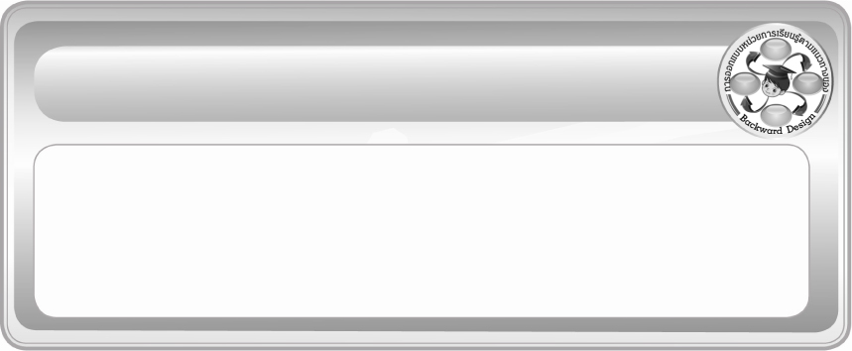
การออกแบบหน่วยการเรียนรู้ตามแนวทางของ Backward Design
หน่วยการเรียนรู้ที่ 1 เรื่อง งานบ้าน
รหัส-ชื่อรายวิชา ง 161   กลุ่มสาระการเรียนรู้การงานอาชีพและเทคโนโลยี
ชั้นประถมศึกษาปีที่ 6 ภาคเรียนที่ 1 เวลา 7 ชั่วโมง
ผู้สอน ............................................................. โรงเรียน .................................................

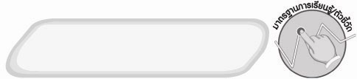
มาตรฐานการเรียนรู้/ตัวชี้วัด

มาตรฐานการเรียนรู้
ง 1.1 เข้าใจการทำงาน มีความคิดสร้างสรรค์ มีทักษะกระบวนการทำงาน ทักษะการจัดการ ทักษะกระบวนการแก้ปัญหา ทักษะการทำงานร่วมกัน และทักษะการแสวงหาความรู้
มีคุณธรรม และลักษณะนิสัยในการทำงาน มีจิตสำนึกในการใช้พลังงาน ทรัพยากร
และสิ่งแวดล้อม เพื่อการดำรงชีวิตและครอบครัว
ตัวชี้วัด
ง 1.1 ป.6/1 อภิปรายแนวทางในการทำงานและปรับปรุงการทำงานแต่ละขั้นตอน
ง 1.1 ป.6/2 ใช้ทักษะการจัดการในการทำงานและมีทักษะการทำงานร่วมกัน
ง 1.1 ป.6/3 ปฏิบัติตนอย่างมีมารยาทในการทำงานกับครอบครัวและผู้อื่น
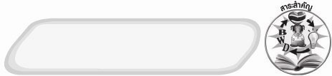
สาระสำคัญ

1. การดูแลรักษาสมบัติภายในบ้าน เป็นวิธีการใช้งานและทำความสะอาดเครื่องเรือน เครื่องใช้ไฟฟ้าที่อยู่ภายในบ้านอย่างถูกต้องเหมาะสมโดยใช้ทักษะการจัดการในการทำงาน และทักษะการทำงานร่วมกัน เพื่อยืดอายุการใช้งานของสมบัติภายในบ้าน ช่วยประหยัดค่าใช้จ่ายโดยไม่ต้องซื้อใหม่
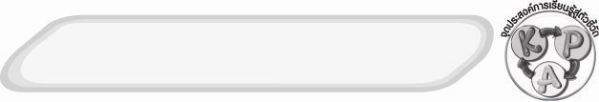
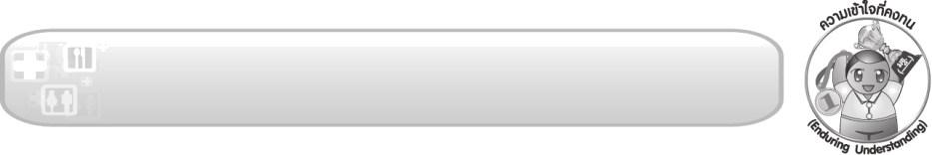
2. การมีมารยาทในการทำงานกับครอบครัวและผู้อื่นจะทำให้งานสำเร็จลุล่วงไปได้ด้วยดี และมีความสุขในการทำงาน
ความเข้าใจที่คงทน (Enduring Understanding)

สมบัติภายในบ้านควรดูแลรักษาและหมั่นทำความสะอาด เพื่อให้สมบัติภายในบ้าน
ยืดอายุการใช้งาน
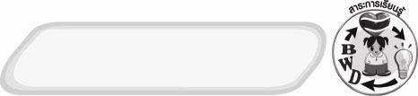
สาระการเรียนรู้

1. ความหมายของสมบัติภายในบ้านและการดูแลรักษาสมบัติภายในบ้าน
2. หลักการดูแลรักษาสมบัติภายในบ้าน
3. ประโยชน์ของการดูแลรักษาสมบัติภายในบ้าน
4. ทักษะการจัดการในการทำงานและทักษะการทำงานร่วมกัน
5. การดูแลรักษาและทำความสะอาดเครื่องเรือน
6. การดูแลรักษาและทำความสะอาดเครื่องใช้ไฟฟ้า
7. มารยาทในการทำงานกับสมาชิกในครอบครัวและผู้อื่น


คุณลักษณะอันพึงประสงค์

มุ่งมั่นในการทำงาน
ตัวชี้วัดที่ 6.1 ตั้งใจและรับผิดชอบในการปฏิบัติหน้าที่การงาน

สมรรถนะสำคัญของผู้เรียน

ความสามารถในการใช้ทักษะชีวิต
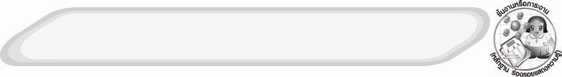
ชิ้นงานหรือภาระงาน (หลักฐาน ร่องรอยแสดงความรู้)
- ชิ้นงานที่ 1 เรื่อง การวางแผนดูแลและรักษาสมบัติภายในบ้าน
- ชิ้นงานที่ 2 เรื่อง มารยาทในการทำงานกับสมาชิกในครอบครัว
- ชิ้นงานที่ 3 เรื่อง มารยาทในการทำงานกับผู้อื่น
- กิจกรรม การดูแลรักษาสมบัติภายในบ้าน
- ภาพวาดระบายสีสมบัติภายในบ้านและคำอธิบายภาพ
- แผนภาพประโยชน์ของการดูแลรักษาสมบัติภายในบ้าน แผนภาพหลักการดูแลรักษาสมบัติ
ภายในบ้าน แผนภาพการใช้ทักษะการจัดการในการทำงาน
- การแสดงบทบาทสมมุติในการใช้ทักษะการทำงานร่วมกัน และบทบาทสมมุติในการดูแลรักษาและทำความสะอาดเครื่องเรือน
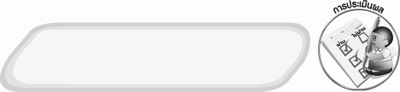
การประเมินผล
- การประเมินผลตัวชี้วัด
  - ชิ้นงานที่ 1 ให้ผู้สอนพิจารณาจากเกณฑ์การประเมินผลตามสภาพจริง (Rubrics)
เรื่อง การวางแผนดูแลรักษาสมบัติภายในบ้าน
ประเด็นการประเมิน | ระดับคุณภาพ
ประเด็นการประเมิน | 4 | 3 | 2 | 1
บันทึกผลการวางแผนดูแลรักษาสมบัติภายในบ้าน | บันทึกผลการวางแผนดูแลรักษาสมบัติภายในบ้านได้สัมพันธ์กับหัวข้อที่กำหนดให้ มีการเชื่อมโยงให้เห็นเป็นภาพรวม แสดงให้เห็นถึงความสัมพันธ์กับตนเองและผู้อื่น | บันทึกผลการวางแผนดูแลรักษาสมบัติภายในบ้านได้  มีการจำแนกข้อมูลหรืออธิบายให้เห็นถึงความสัมพันธ์กับตนเองอย่าง  เป็นเหตุเป็นผล | บันทึกผลการวางแผนดูแลรักษาสมบัติภายในบ้านได้สอดคล้องกับหัวข้อที่กำหนดให้ มีการเขียนขยายความและยกตัวอย่างเพิ่มเติมให้เข้าใจง่าย | บันทึกผลการวางแผนดูแลรักษาสมบัติภายในบ้านได้ แต่ไม่สอดคล้องกับหัวข้อที่กำหนดให้เขียนตามข้อมูลที่อ่านไม่มีการอธิบายเพิ่มเติม

1.2 ชิ้นงานที่ 2 ให้ผู้สอนพิจารณาจากเกณฑ์การประเมินผลตามสภาพจริง (Rubrics)
เรื่อง มารยาทในการทำงานกับสมาชิกในครอบครัว
ประเด็นการประเมิน | ระดับคุณภาพ
ประเด็นการประเมิน | 4 | 3 | 2 | 1
สำรวจการปฏิบัติตนของตนเองในการทำงานร่วมกับสมาชิกในครอบครัว | สำรวจการปฏิบัติตนของตนเองในการทำงานร่วมกับสมาชิกในครอบครัวได้สอดคล้องกับการปฏิบัติ มีการเชื่อมโยงให้เห็นเป็นภาพรวม แสดงให้เห็นถึงความสัมพันธ์กับตนเองและผู้อื่น | สำรวจการปฏิบัติตนของตนเองในการทำงานร่วมกับสมาชิกในครอบครัวได้สอดคล้องกับการปฏิบัติ มีการจำแนกข้อมูลหรืออธิบายให้เห็นถึงความสัมพันธ์กับตนเองอย่าง  เป็นเหตุเป็นผล | สำรวจการปฏิบัติตนของตนเองในการทำงานร่วมกับสมาชิกในครอบครัวได้สอดคล้องกับการปฏิบัติ มีการเขียนขยายความและยกตัวอย่างเพิ่มเติมให้เข้าใจง่าย | สำรวจการปฏิบัติตนของตนเองในการทำงานร่วมกับสมาชิกในครอบครัวได้ แต่ไม่สอดคล้องกับการปฏิบัติ เขียนตามข้อมูลที่อ่าน ไม่มีการอธิบายเพิ่มเติม

1.3 ชิ้นงานที่ 3 ให้ผู้สอนพิจารณาจากเกณฑ์การประเมินผลตามสภาพจริง (Rubrics)
เรื่อง มารยาทในการทำงานกับผู้อื่น
ประเด็นการประเมิน | ระดับคุณภาพ
ประเด็นการประเมิน | 4 | 3 | 2 | 1
สำรวจการปฏิบัติตนของตนเองในการทำงานร่วมกับเพื่อน | สำรวจการปฏิบัติตนของตนเองในการทำงานร่วมกับเพื่อนได้สอดคล้องกับการปฏิบัติที่กำหนดให้ มีการเชื่อมโยงให้เห็นเป็นภาพรวมแสดงให้เห็นถึงความสัมพันธ์กับตนเองและผู้อื่น | สำรวจการปฏิบัติตนของตนเองในการทำงานร่วมกับเพื่อนได้สอดคล้องกับการปฏิบัติที่กำหนดให้ มีการจำแนกข้อมูลหรืออธิบายให้เห็นถึงความสัมพันธ์กับตนเองอย่าง  เป็นเหตุเป็นผล | สำรวจการปฏิบัติตนของตนเองในการทำงานร่วมกับเพื่อนได้สอดคล้องกับการปฏิบัติที่กำหนดให้ มีการเขียนขยายความและยกตัวอย่างเพิ่มเติมให้เข้าใจง่าย | สำรวจการปฏิบัติตนของตนเองในการทำงานร่วมกับเพื่อนได้ แต่ไม่สอดคล้องกับการปฏิบัติ เขียนตามข้อมูลที่อ่านไม่มีการอธิบายเพิ่มเติม

กิจกรรม การดูแลรักษาสมบัติภายในบ้าน ให้ผู้สอนพิจารณาจากเกณฑ์
การประเมินผลตามสภาพจริง (Rubrics) ดังนี้
ประเด็นการประเมิน | ระดับคุณภาพ
ประเด็นการประเมิน | 4 | 3 | 2 | 1
ดูแลรักษาสมบัติภายในบ้าน | ดูแลรักษาสมบัติภายในบ้านร่วมกับผู้อื่น ในการพัฒนาให้เกิดประโยชน์ต่อส่วนรวมและสามารถแก้ไขปัญหาในระหว่างการปฏิบัติได้ | ดูแลรักษาสมบัติภายในบ้านตามที่ตนเองได้คิดขึ้นมาเพื่อให้มีประสิทธิภาพดีขึ้นกว่าแบบอย่างโดยมีครูหรือผู้อื่นแนะนำบ้าง | ดูแลรักษาสมบัติภายในบ้านตามแบบได้ถูกต้องและมีการดัดแปลงให้เหมาะสมกับตนเองโดยมีครูหรือผู้อื่นแนะนำบ้าง | ดูแลรักษาสมบัติภายในบ้านได้ตามแบบอย่างหรือทำตามที่ครูหรือผู้ปกครองแนะนำเท่านั้น

2. การประเมินผลคุณลักษณะอันพึงประสงค์
มุ่งมั่นในการทำงาน
ตัวชี้วัดที่ 6.1 ตั้งใจและรับผิดชอบในการปฏิบัติหน้าที่การงาน
พฤติกรรมบ่งชี้ | ไม่ผ่าน (0) | ผ่าน (1) | ดี (2) | ดีเยี่ยม (3)
6.1.1 เอาใจใส่ต่อการ ปฏิบัติหน้าที่ ที่ได้รับมอบหมาย6.1.2 ตั้งใจและ รับผิดชอบ  ในการทำงาน ให้สำเร็จ 6.1.3 ปรับปรุงและ พัฒนาการทำงาน ด้วยตนเอง | ไม่ตั้งใจปฏิบัติหน้าที่การงาน | ตั้งใจและรับผิดชอบในการปฏิบัติหน้าที่  ที่ได้รับมอบหมายให้สำเร็จ | ตั้งใจและรับผิดชอบในการปฏิบัติหน้าที่ ที่ได้รับมอบหมาย ให้สำเร็จ มีการปรับปรุงการทำงานให้ดีขึ้น | ตั้งใจและรับผิดชอบในการปฏิบัติหน้าที่ ที่ได้รับมอบหมาย ให้สำเร็จ มีการปรับปรุงและพัฒนาการทำงาน  ให้ดีขึ้นด้วยตนเอง


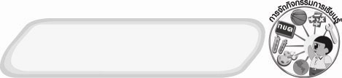
การจัดกิจกรรมการเรียนรู้

1. ให้นักเรียนสังเกตภาพ ฟังสถานการณ์ เล่าประสบการณ์จริงแล้วร่วมกันแสดงความคิดเห็น
2. ให้นักเรียนศึกษาเนื้อหาเรื่องความหมายของสมบัติภายในบ้านและการดูแลรักษาสมบัติภายในบ้าน หลักการดูแลรักษาสมบัติภายในบ้าน ทักษะการจัดการในการทำงานและทักษะการทำงานร่วมกัน ประโยชน์ของการดูแลรักษาสมบัติภายในบ้าน การดูแลรักษาและทำความสะอาดเครื่องเรือนและเครื่องใช้ไฟฟ้า มารยาทในการทำงานกับสมาชิกในครอบครัวและผู้อื่น
3. ครูอธิบายเพิ่มเติมความรู้เกี่ยวกับอาเซียน
4. ให้นักเรียนสรุปความรู้ที่ศึกษาเป็นแผนภาพ แบ่งกลุ่มแสดงบทบาทสมมุติในการดูแลรักษาเครื่องเรือน วาดภาพและระบายสีสมบัติภายในบ้านและอธิบายการดูแลรักษา เสนอแนวทางการดูแลรักษาและทำความสะอาดเครื่องใช้ไฟฟ้า และเขียนรายงาน นำความรู้ในการดูแลรักษาสมบัติภายในบ้านไปปฏิบัติจริง ยกตัวอย่างมารยาทในการทำงานร่วมกับสมาชิกในครอบครัวและผู้อื่น
5. ให้นักเรียนทำชิ้นงานที่ 1 เรื่อง การวางแผนดูแลและรักษาสมบัติภายในบ้าน ชิ้นงานที่ 2 เรื่อง
มารยาทในการทำงานกับสมาชิกในครอบครัว ชิ้นงานที่ 3 เรื่อง มารยาทในการทำงานกับผู้อื่น

6. นักเรียนและครูร่วมกันสรุปความรู้ ดังนี้
 สมบัติภายในบ้านควรดูแลรักษาและหมั่นทำความสะอาด เพื่อยืดอายุการใช้งานให้สมบัติภายในบ้าน
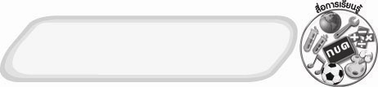
สื่อการเรียนรู้
- ชิ้นงานที่ 1 เรื่อง การวางแผนดูแลและรักษาสมบัติภายในบ้าน
- ชิ้นงานที่ 2 เรื่อง มารยาทในการทำงานกับสมาชิกในครอบครัว
- ชิ้นงานที่ 3 เรื่อง มารยาทในการทำงานกับผู้อื่น
- ภาพเครื่องเรือนชนิดเดียวกันแต่ทำจากวัสดุต่างชนิดกัน 4 อย่าง
- ภาพรถประจำทาง ภาพตู้ ATM ภาพตู้เสื้อผ้า ภาพชุดรับแขก
- สถานการณ์การใช้สมบัติภายในบ้าน สถานการณ์มารยาทในการทำงานร่วมกับผู้อื่น
- ประสบการณ์การดูแลรักษาสมบัติภายในบ้านของนักเรียน
- ภาพเครื่องใช้ไฟฟ้า
- อุปกรณ์วาดภาพและระบายสี

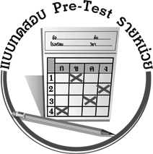
แบบทดสอบก่อนเรียน (Pre-Test)
ได้......................คะแนน
คะแนนเต็ม 10 คะแนน
ชื่อ _____________ นามสกุล _________ เลขที่ _____ ชั้น _____
ให้ระบายคำตอบที่ถูกต้องลงในวงกลมตัวเลือกให้เต็มวง (ห้ามระบายนอกวง)
1. ข้อใดเป็นการใช้ทักษะการวิเคราะห์งาน
1 เลือกวิธีการทำงานที่ดีที่สุด
2 ปฏิบัติตนให้ได้ตามเป้าหมาย
3 วางกรอบหรือจัดระบบวิธีการทำงาน
4 ตรวจสอบผลงานแล้วปรับปรุงแก้ไข

2. การกำหนดวิธีการทำความสะอาดเครื่องใช้ไฟฟ้าให้ปลอดภัยจากการถูกไฟฟ้าดูดเป็นการใช้ทักษะในข้อใด
1 ทักษะการวิเคราะห์งาน
2 ทักษะการประเมินผล
3 ทักษะการวางแผน
4 ทักษะการปฏิบัติ

3. ข้อใดเป็นการปฏิบัติตนอย่างมีมารยาทในการทำงานร่วมกับสมาชิกในครอบครัว
1 ทำงานตามหน้าที่ที่ได้รับมอบหมายให้สำเร็จ
2 เกี่ยงงานด้วยการหาเหตุผลมาอ้างว่าตนเจ็บป่วย
3 ช่วยเหลือพี่ทำงานบ้านเมื่อได้รับค่าจ้างหรือรางวัล
4 ทำงานโดยยึดถือความคิดเห็นของตนเองเป็นใหญ่

4. การใช้ผงเบกกิ้งโซดาทำความสะอาดรอยเปื้อนบนเตาไมโครเวฟแทนการใช้น้ำยาล้างจานที่ทำไปแล้ว
ไม่ได้ผล เป็นการใช้ทักษะข้อใด
1 ทักษะการปฏิบัติ
2 ทักษะการวางแผน
3 ทักษะการวิเคราะห์
4 ทักษะการประเมินผล

5. เมื่อเพื่อนปฏิบัติงานได้ดีนักเรียนควรทำอย่างไร
1 เฉย ๆ ไม่พูดอะไร
2 ให้เพื่อนเป็นหัวหน้า
3 ให้เพื่อนทำงานเพิ่มขึ้น
4 กล่าวชื่นชมและแสดงความยินดีกับเพื่อน
6. เมื่อเพื่อนแสดงความคิดเห็นเกี่ยวกับการทำงานกลุ่ม นักเรียนควรทำอย่างไร
1 รับฟังความคิดเห็นและตัดสินใจร่วมกันอย่างมีเหตุผล
2 ไม่ยอมรับฟังความคิดเห็นของเพื่อน
3 เลือกปฏิบัติตามเพื่อนทันที
4 ไม่สนใจฟังเพื่อน

7. การใช้งานโทรทัศน์ข้อใดทำให้สิ้นเปลืองพลังงานไฟฟ้า
1 เลือกใช้เสาอากาศที่ติดตั้งในบ้าน
2 ปรับจอภาพให้สว่างมาก ๆ
3 ใช้ผ้าชุบน้ำเช็ดตู้โทรทัศน์
4 วางโทรทัศน์ไว้ชิดกับผนัง

8. การทำงานบ้านข้อใดช่วยประหยัดเงินซื้อสมบัติภายในบ้าน
1 เลื่อนออกมาแล้วให้เก็บเข้าที่เดิมหลังจากทำความสะอาด
2 เลือกอุปกรณ์ทำความสะอาดราคาแพง
3 ทำความสะอาดเดือนละ 1 ครั้ง
4 ใช้งานอย่างระมัดระวัง

9. เครื่องเรือนไม้ที่ฝุ่นละอองเกาะโดยไม่มีรอยเปื้อนอื่นควรทำความสะอาดอย่างไร
1 ใช้น้ำมันการบูรถูบริเวณที่ฝุ่นเกาะ
2 ใช้น้ำมันชักเงาถูบริเวณที่ฝุ่นเกาะ
3 ใช้ผ้าชุบน้ำบิดหมาด ๆ เช็ด
4 ใช้ผ้าแห้งนุ่ม ๆ เช็ด

10. ถ้าเครื่องเรือนหนังมีรอยเปื้อนที่ใช้ผ้าชุบน้ำเช็ดไม่ออกควรทำอย่างไร
1 ใช้ผ้าชุบน้ำสบู่อ่อน ๆ ถูเบา ๆ
2 ใช้ผ้าชุบแอลกอฮอล์เช็ดเบา ๆ
3 ใช้ผ้าชุบน้ำยาล้างจานเช็ดแรง ๆ
4 ใช้น้ำยาเคลือบเงาบริเวณที่มีรอยเปื้อน

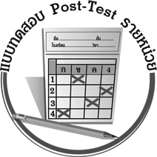
แบบทดสอบหลังเรียน (Post-Test)
ได้......................คะแนน
คะแนนเต็ม 10 คะแนน
ชื่อ _____________ นามสกุล _________ เลขที่ _____ ชั้น _____
ให้ระบายคำตอบที่ถูกต้องลงในวงกลมตัวเลือกให้เต็มวง (ห้ามระบายนอกวง)
1. การทำงานบ้านข้อใดช่วยประหยัดเงินซื้อสมบัติภายในบ้าน
1 ใช้งานอย่างระมัดระวัง
2 ทำความสะอาดเดือนละ 1 ครั้ง
3 เลือกอุปกรณ์ทำความสะอาดราคาแพง
4 เลื่อนออกมาแล้วให้เก็บเข้าที่เดิมหลังจากทำความสะอาด

2. เครื่องเรือนไม้ที่ฝุ่นละอองเกาะโดยไม่มีรอยเปื้อนอื่นควรทำความสะอาดอย่างไร
1 ใช้ผ้าแห้งนุ่ม ๆ เช็ด
2 ใช้ผ้าชุบน้ำบิดหมาด ๆ เช็ด
3 ใช้น้ำมันชักเงาถูบริเวณที่ฝุ่นเกาะ
4 ใช้น้ำมันการบูรถูบริเวณที่ฝุ่นเกาะ

3. ถ้าเครื่องเรือนหนังมีรอยเปื้อนที่ใช้ผ้าชุบน้ำเช็ดไม่ออกควรทำอย่างไร
1 ใช้น้ำยาเคลือบเงาบริเวณที่มีรอยเปื้อน
2 ใช้ผ้าชุบน้ำยาล้างจานเช็ดแรง ๆ
3 ใช้ผ้าชุบแอลกอฮอล์เช็ดเบา ๆ
4 ใช้ผ้าชุบน้ำสบู่อ่อน ๆ ถูเบา ๆ

4. การใช้งานโทรทัศน์ข้อใดทำให้สิ้นเปลืองพลังงานไฟฟ้า
1 เลือกใช้เสาอากาศที่ติดตั้งในบ้าน
2 ใช้ผ้าชุบน้ำเช็ดตู้โทรทัศน์
3 ปรับจอภาพให้สว่างมาก ๆ
4 วางโทรทัศน์ไว้ชิดกับผนัง

5. ข้อใดเป็นการใช้ทักษะการวิเคราะห์งาน
1 ปฏิบัติตนให้ได้ตามเป้าหมาย
2 เลือกวิธีการทำงานที่ดีที่สุด
3 วางกรอบหรือจัดระบบวิธีการทำงาน
4 ตรวจสอบผลงานแล้วปรับปรุงแก้ไข
6. เมื่อเพื่อนแสดงความคิดเห็นเกี่ยวกับการทำงานกลุ่ม นักเรียนควรทำอย่างไร
1 ไม่สนใจฟังเพื่อน
2 เลือกปฏิบัติตามเพื่อนทันที
3 ไม่ยอมรับฟังความคิดเห็นของเพื่อน
4 รับฟังความคิดเห็นและตัดสินใจร่วมกันอย่างมีเหตุผล

7. การกำหนดวิธีการทำความสะอาดเครื่องใช้ไฟฟ้าให้ปลอดภัยจากการถูกไฟฟ้าดูดเป็นการใช้ทักษะในข้อใด
1 ทักษะการปฏิบัติ
2 ทักษะการวางแผน
3 ทักษะการประเมินผล
4 ทักษะการวิเคราะห์งาน

8. การใช้ผงเบกกิ้งโซดาทำความสะอาดรอยเปื้อนบนเตาไมโครเวฟแทนการใช้น้ำยาล้างจานที่ทำไปแล้ว
ไม่ได้ผล เป็นการใช้ทักษะข้อใด
1 ทักษะการวิเคราะห์
2 ทักษะการวางแผน
3 ทักษะการปฏิบัติ
4 ทักษะการประเมินผล

9. ข้อใดเป็นการปฏิบัติตนอย่างมีมารยาทในการทำงานร่วมกับสมาชิกในครอบครัว
1 ทำงานตามหน้าที่ที่ได้รับมอบหมายให้สำเร็จ
2 เกี่ยงงานด้วยการหาเหตุผลมาอ้างว่าตนเจ็บป่วย
3 ทำงานโดยยึดถือความคิดเห็นของตนเองเป็นใหญ่
4 ช่วยเหลือพี่ทำงานบ้านเมื่อได้รับค่าจ้างหรือรางวัล

10. เมื่อเพื่อนปฏิบัติงานได้ดีนักเรียนควรทำอย่างไร
1 กล่าวชื่นชมและแสดงความยินดีกับเพื่อน
2 ให้เพื่อนทำงานเพิ่มขึ้น
3 ให้เพื่อนเป็นหัวหน้า
4 เฉย ๆ ไม่พูดอะไร

เฉลยแบบทดสอบก่อนเรียน (Pre-Test)

1. 1 2. 3 3. 1 4. 4 5. 3
6. 1 7. 2 8. 4 9. 1 10. 3

เฉลยแบบทดสอบหลังเรียน (Post-Test)
1. 1 2. 1 3. 4 4. 3 5. 2
6. 4 7. 2 8. 4 9. 1 10. 1





แบบบันทึกสรุปผลการเรียนรู้สำหรับผู้เรียน
นักเรียนมีความรู้สึกอย่างไร หลังจากที่เรียนหน่วยการเรียนรู้นี้แล้ว
......................................................................................................................
...........................................................
นักเรียนยังไม่เข้าใจเรื่องใดอีกบ้างที่เกี่ยวกับหน่วยการเรียนรู้นี้ ซึ่งต้องการให้ครูอธิบายเพิ่มเติม
............................................................................................................................................................................................
นักเรียนได้รับความรู้เรื่องใดบ้างจากหน่วยการเรียนรู้นี้
.................................................................................................................................................................................
...........................................................
นักเรียนจะสามารถนำความรู้ ความเข้าใจจากหน่วยการเรียนรู้นี้ไปใช้ประโยชน์ในชีวิตประจำวันได้อย่างไรบ้าง
...........................................................................................................................................................................................................................................................
นักเรียนได้ทำกิจกรรมอะไรบ้างในหน่วยการเรียนรู้นี้
...........................................................................................................................................................................................................................................
ผลงานที่นักเรียนชอบและต้องการคัดเลือกเป็นผลงานดีเด่นจากหน่วย
การเรียนรู้นี้คือผลงานใดบ้าง
เพราะอะไร
...............................................................................................................................
หน่วยการเรียนรู้ที่ ….......................................................................................
1. ครูสามารถนำแบบบันทึกนี้ไปใช้เป็นหลักฐานและข้อมูลเพื่อปรับปรุง และพัฒนากระบวนการเรียนรู้ของผู้เรียน
2. ครูสามารถนำแบบบันทึกนี้ไปใช้ประกอบการทำวิจัยในชั้นเรียนเพื่อเป็นผลงานประกอบการเลื่อนวิทยฐานะได้

ชื่อ-นามสกุล...................................... เลขที่ ............................................ ชั้น ........................................................
วันที่ ................................................ เดือน ........................................................... พ.ศ. .........................................
คำชี้แจง ให้นักเรียนบันทึกสรุปผลการเรียนรู้จากหน่วยการเรียนรู้นี้

หมายเหตุ ให้ครูทำสำเนาแบบบันทึกนี้เพื่อให้นักเรียนบันทึกทุกหน่วยการเรียนรู้
1. ครูสามารถนำแบบบันทึกนี้ไปใช้เป็นหลักฐานและข้อมูลเพื่อปรับปรุง และพัฒนากระบวนการเรียนรู้ของผู้เรียน
2. ครูสามารถนำแบบบันทึกนี้ไปใช้ประกอบการทำวิจัยในชั้นเรียนเพื่อเป็นผลงานประกอบการเลื่อนวิทยฐานะได้

